МУНИЦИПАЛЬНОЕ АВТОНОМНОЕ ДОШКОЛЬНОЕ ОБРАЗОВАТЕЛЬНОЕ УЧРЕЖДЕНИЕ ДЕТСКИЙ САД №80 «СВЕТЛЯЧОК»

Консультация для родителей:
«Артикуляционная гимнастика».
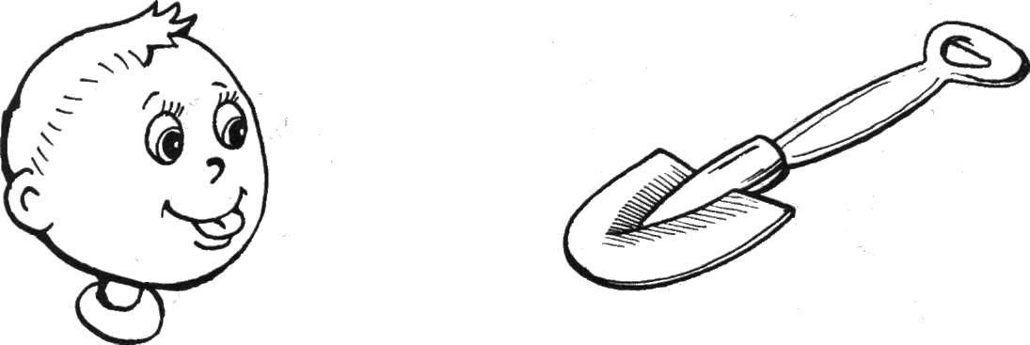

Воспитатель: Муллаянова А.Р.

г. Нижневартовск
